令和6年度 兵庫楽農生活センター「有機農業塾」受講申込書
令和６年 月 日
公益社団法人 ひょうご農林機構
兵庫楽農生活センター長 様

以下のとおり「令和6年度 有機農業塾」の受講を申し込みます。
ふりがな  氏 名 |  | 生年月日 | 年 月 日 [ 歳]
住 所 | 〒
電話番号 |  | FAX番号
携帯番号 |  | e-mail
受  講  の  動  機 | 〔 該当するところに○印を記入してください。〕  １ 有機農業(理論など)について学びたいから  ２ 有機農業の基本的な栽培技術を学びたいから  ３ 既に有機野菜づくりをしており、よりレベルアップを図りたいから  ４ 有機野菜づくりをしようと思っているから  ５ いつか有機野菜づくりをしたいと思っているから  ６ その他（ ）
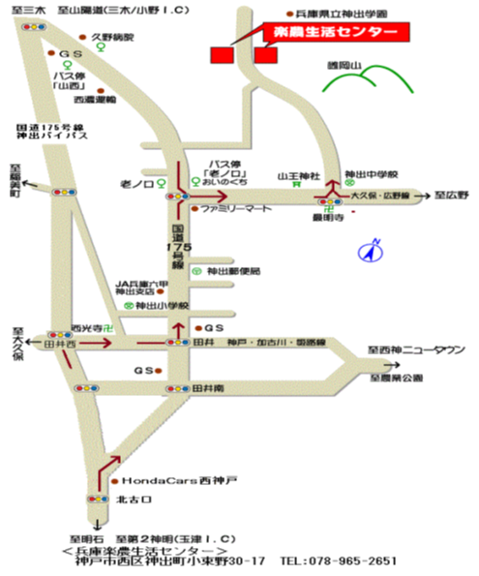
※個人情報の取扱い
ご記入いただいた全ての個人情報は、有機農業
塾の運営に関してのみ使用し、他の目的には
西エリア
一切使用いたしません。

<楽農生活センターへのアクセス>
◆ 車をご利用の場合
・第二神明道路･玉津ＩＣより国道175号線を
北へ20分
・山陽自動車道･三木小野ＩＣより国道175号
線を南へ20分
175号線｢老ノ口｣交差点を東に、次の交差点を
北へ

◆ バスをご利用の場合
・ＪＲ明石駅から神姫バス(三木社方面行き)を
利用(約40分)し､｢老ノ口｣で下車、徒歩15分
・地下鉄西神中央駅から神姫バス(三木行き)を
利用(約17分)し､｢老ノ口｣で下車、徒歩15分
公益社団法人ひょうご農林機構 兵庫楽農生活センター
〒651-2304 神戸市西区神出町小束野30-17
TEL 078-965-2047(楽農学校課)

